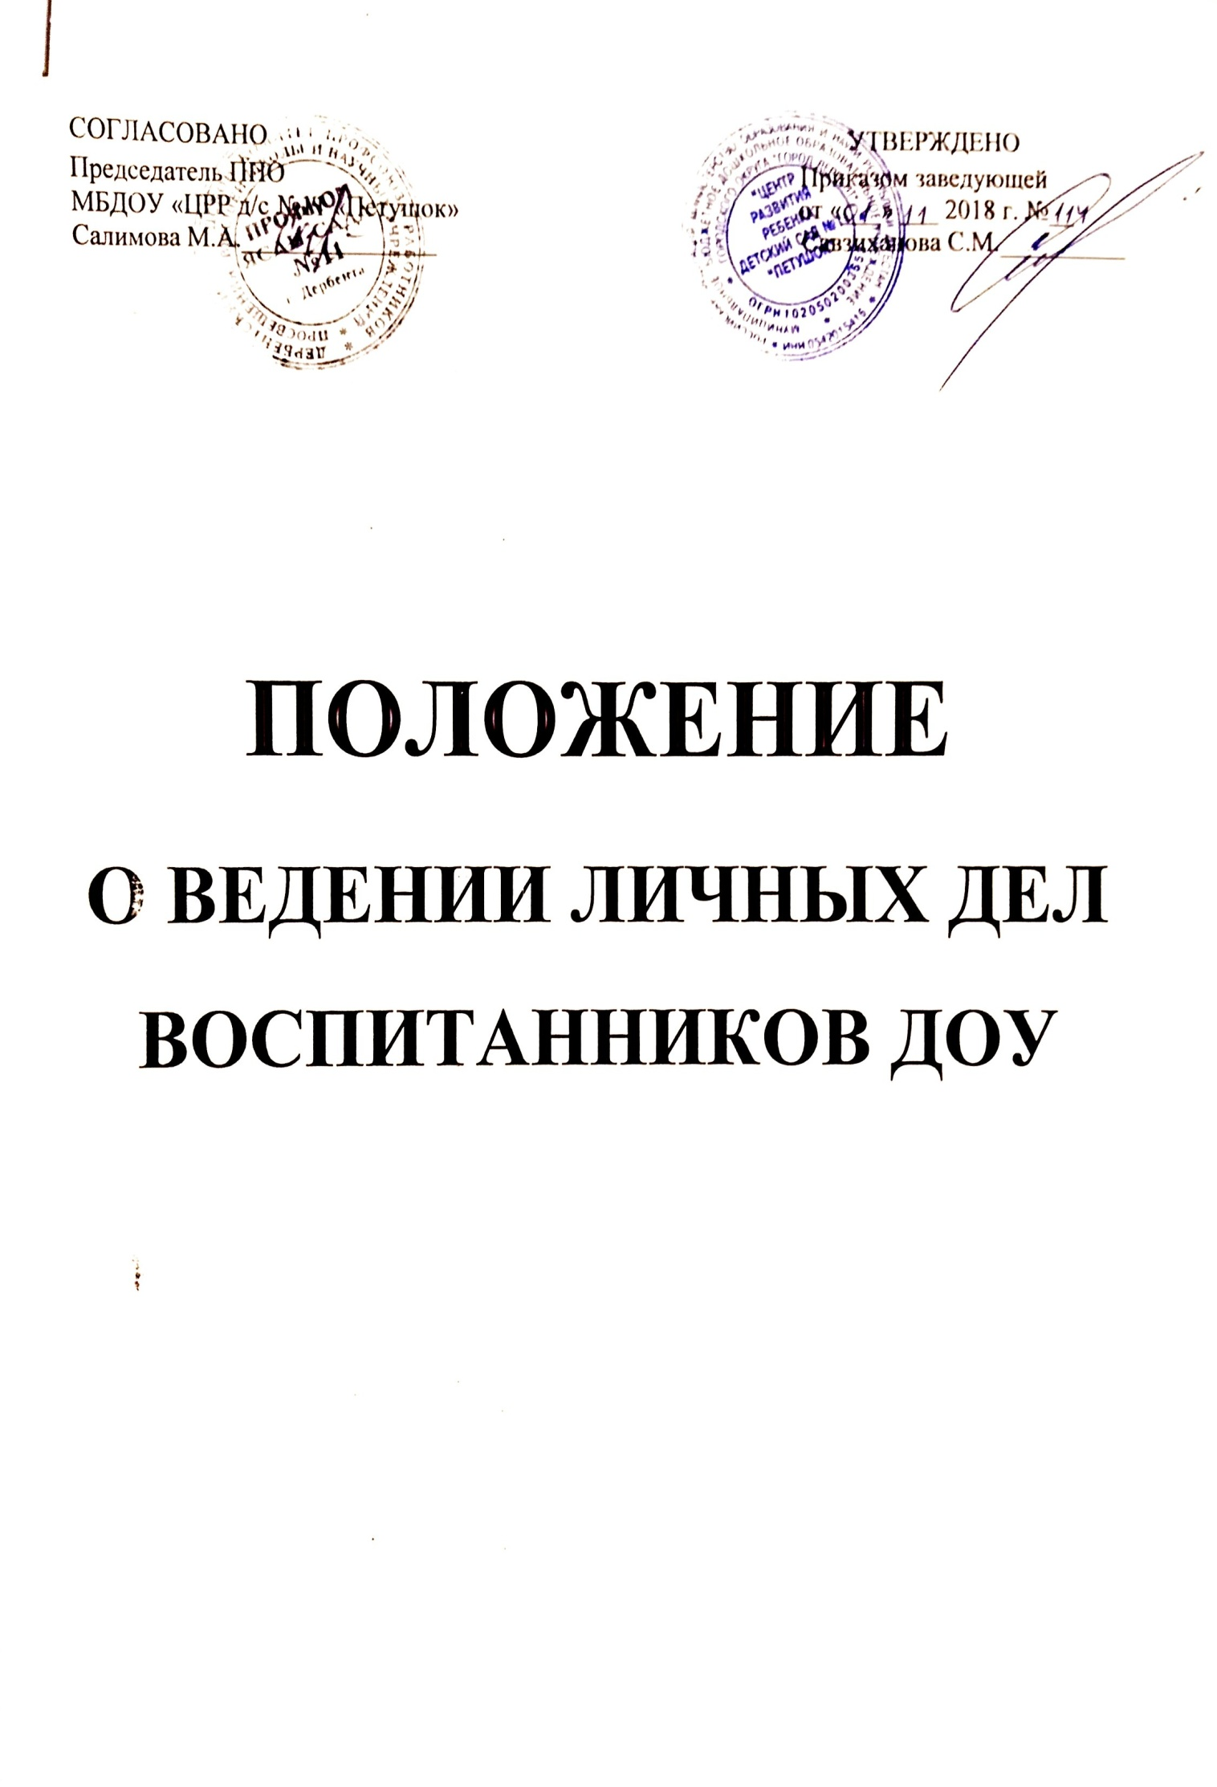
- Общие положения.

  - Настоящее Положение разработано с целью регламентации работы с личными делами воспитанников ДОУ и определяет порядок действий всех категорий работников ДОУ, участвующих в работе с данной документацией.
  - Настоящее Положение утверждается приказом по ДОУ и является обязательным для всех категорий педагогических и административных работников детского сада.

- Порядок оформления личных дел при поступлении в детский сад.
  - Личные дела воспитанников формируются медицинским персоналом ДОУ при поступлении ребенка в детский сад на основании личного заявления родителей (законных представителей).
Для оформления личного дела должны быть представлены следующие документы:
- копия свидетельства о рождении;
- заявление родителей (законных представителей) с указанием, что родители ознакомлены с Уставом учреждения;
- медицинская карта ребенка;
- копия ИНН родителей;
- копия документа, удостоверяющего личность одного из родителей (законных представителей);
- медицинский полис ребёнка;
- страховое свидетельство ребёнка и родителей;
- регистрационное свидетельство на ребёнка или выписка из домовой книги.
  - Основанием для издания приказа «О зачислении» служит заявление родителей (законных представителей).
  - Личное дело ведется на всем протяжении пребывания ребенка в детском саду.
  - Личные дела воспитанников хранятся у заведующей в строго отведенном месте. Личные дела воспитанников группы находятся вместе в одной папке и должны быть разложены в алфавитном порядке.
  - Медицинская карта ребенка хранится у медицинской сестры.
  - Контроль за состоянием личных дел осуществляется заведующим ДОУ.
  - Проверка личных дел воспитанников осуществляется по плану внутри садовского контроля, не менее 2-х раз в год. В необходимых случаях проверка осуществляется внепланово, оперативно.
  - Цели и объект контроля – правильность оформления личных дел воспитанников.
  - За систематические грубые нарушения при работе с личными делами воспитанников заведующий вправе объявить замечание или выговор, снять стимулирующие выплаты.

3. Порядок выдачи личных дел воспитанников при выбытии из детского сада.
  - Выдача медицинской карты родителям воспитанников производится медицинским персоналом при наличии приказа «О выбытии» и оплаты за детский сад.
  - Медицинская карта воспитанника выдается на руки родителям (законным представителям) по их личному заявлению.
  - При окончании пребывания в ДОУ личные дела воспитанника передаются в архив ДОУ, где хранятся в течение одного года.

4. Порядок проверки личных дел.
5.1. Контроль за состоянием личных дел осуществляется заведующей МБДОУ.
5.2. Проверка личных дел воспитанников осуществляется в начале учебного года.
5.3. Цели и объект контроля – правильность оформления личных дел воспитанников МБДОУ.

